**Лабораториска вежба 1: ARQ протокол**

**Задача 1.**

Kод во Matlab:

p=[0.0001 0.00005 0.00001 0.000005 0.000001 0.0000005 0.0000001];

p_loss=[];

for j=1:length(p)

p_loss(j)=1-power(1-p(j), 8192);

end

for i=1:length(p_loss)

[e_sw(i), pak, ack]=sw(0.915, 300, p_loss(i)); %a=tau/X; X=L/C=8192/1.5*10^6=5.46 ms; a=5ms/5.46ms=0.915

[e_gbn(i), pak, ack]=gbn(0.915, 100, p_loss(i), 4);

end

Промени во sw.m и gbn.m: Tprop=5 (важи за сите задачи)

А) S&W ARQ

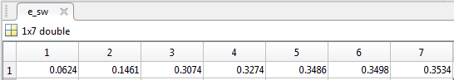

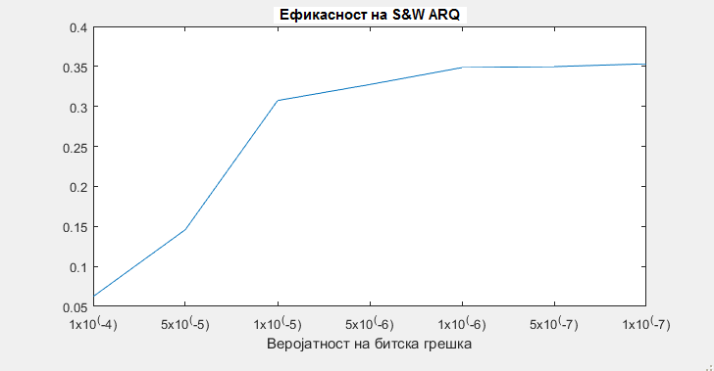

Б) GBN ARQ

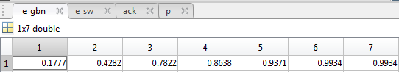

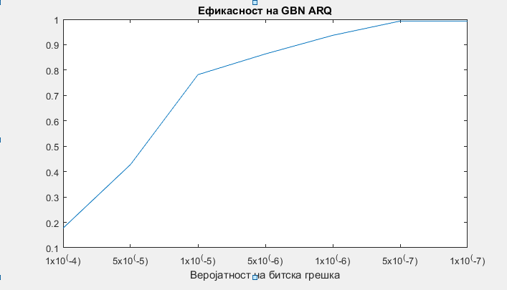

Од графиците може да се забележи дека како се намалува веројатноста на битска грешка, ефикаснота на ARQ протоколите се зголемува. Притоа за исти вредности на веројатноста на грешка, GBN протоколот покажува подобри резултати (поголема ефикасност).

**Задача 2.**

Код во Matlab:

p=[0.001 0.0005 0.0001 0.00005 0.00001 0.000005 0.000001 0.0000005 0.0000001]

Usw1=[];

Ugbn1=[];

Usr1=[];

for i=1:length(p)

[Usw, Ugbn, Usr]=arq(0.005, 1024, 8, 8, 1500000, p(i));

Usw1(i)=Usw;

Ugbn1(i)=Ugbn;

Usr1(i)=Usr;

end

Модифициран код во arq.m фајлот:

function [Usw, Ugbn, Usr] =arq1(tau,L,OH,ACK,R,p)

L = L*8;

OH = OH*8;

ACK = ACK*8;

tproc = 0;

W = 4;

tout = tproc+2*tau+2*(L/R)

pf = 1-power(1-p, L);

Esw = tout/(1-pf);

Usw = (L-OH)/Esw/R;

Egbn = L/R*(1+(W-1)*pf)/(1-pf);

Ugbn = (L-OH)/Egbn/R;

Esr = L/R/(1-pf);

Usr = (L-OH)/Esr/R;

end

А) S&W ARQ

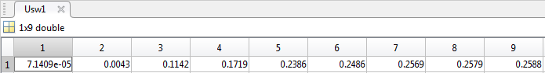

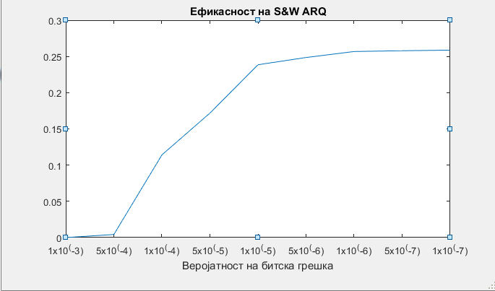

А) GBN ARQ

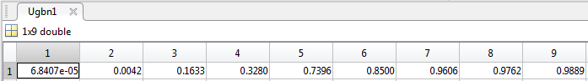

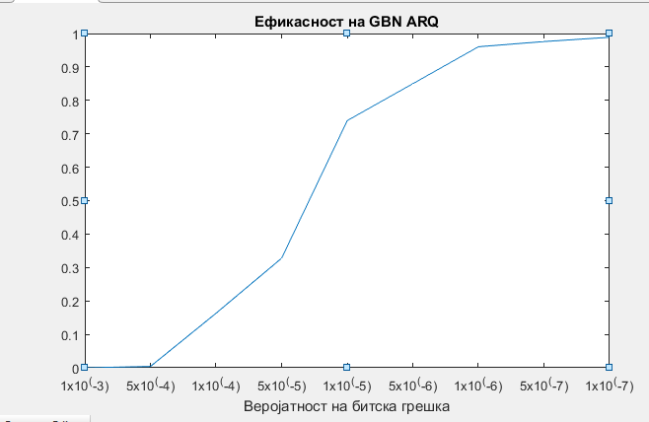

В) SR ARQ

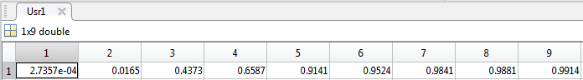

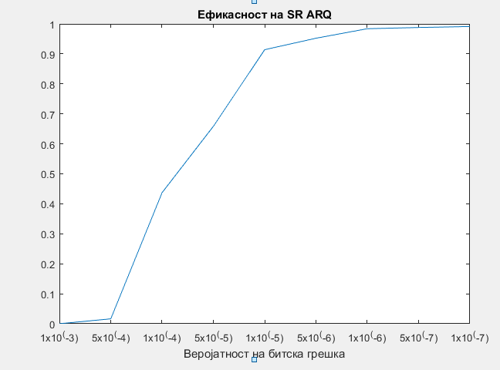

1. Која е максималната вредност на ефикасноста што може да се постигне при користење на S&W ARQ? – 25.88% (во конкретниот случај).
2. За кои вредности на веројатноста на битска грешка GBN ARQ дава споредливи резултати со оние на SR ARQ? - Резултатите стануваат блиски за најмалите вредности на веројатноста на битска грешка (помали од 1x10-6).
3. Кој ARQ протокол е најефикасен и на што се должи тоа? Кои промени се воведени за да се постигне тоа? – Најефикасен е SR ARQ. SR ретрансмитира само една рамка, а не повеќе рамки одеднаш како кај GBN. Се користи timeout за секоја рамка и NAK за ретрансмисија на out-of-sequence рамки, кои се баферираат во приемникот. Пристигнувањето на рамката што се очекува предизвикува лизгање на прозорецот.

**Задача 3.**

Код во Matlab:

L = [32, 64, 128, 256, 512, 1024, 1536, 2048 ]

W = [62, 32, 17, 10, 6, 3, 3, 3]

ploss=0.0001;

%S&W i

for i=1:length(L)

X=(L(i)*8)/1500000

a=0.005/X

[e_sw1(i), pak, ack]=sw(a, 300, ploss);

[e_gbn1(i), pak, ack]=gbn(a, 300, ploss, 4); %GBN za razlicno L, a konstantno W=4

[e_gbn2(i), pak, ack]=gbn(a, 300, ploss, W(i)); %GBN so promenlivi L i W

end

а) S&W ARQ

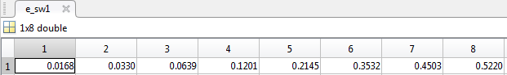

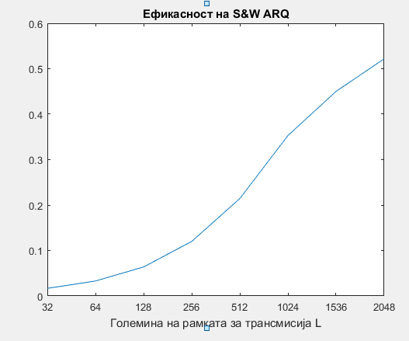

Б) GBN ARQ со константно W, а променливо L

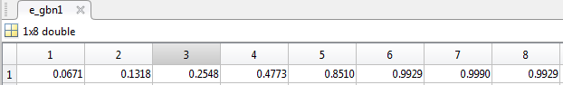

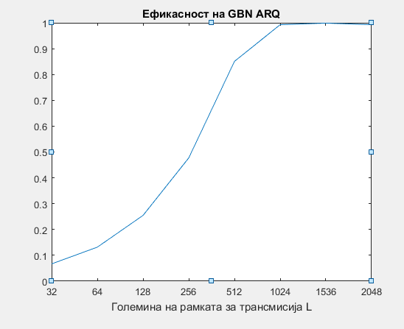

Б) GBN ARQ со променливи L и W

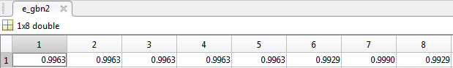

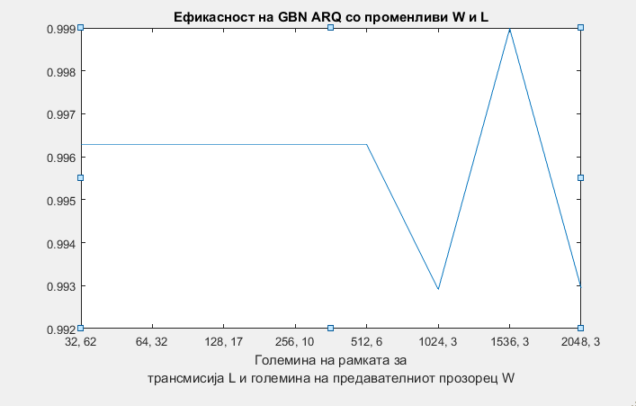

1. За коja вредност на големината на трансмитираната рамка се постигнува максимална ефикасност? – За најголемата (2048).